|  |  |  |  |
| --- | --- | --- | --- |
| /Users/Nore/Desktop/Screen Shot 2016-10-09 at 9.42.18 AM.png | **Nomor Dokumen** | | **Halaman** |
| **SEL01-SXX (XX = Nomor Urut Grup)** | | **XX/YY** |
| **REVISI KE** | **1** | **Tanggal : dd/mm/yyyy** |

**Nama Kelompok**

Mona Adelina (155150201111413)

Annisa Amalia Nuraini (155150207111194)

Lasma Divathama Tobing (155150200111298)

M. Khairulah Harto (155150201111269)

Gusti Agung Suastika A. (155150201111273)

Asisten : Arsana Yudistira

TOKOSEBELAH.COM

SPESIFIKASI KEBUTUHAN PERANGKAT LUNAK

REKAYASA PERANGKAT LUNAK | KELAS INFORMATIKA-E

DAFTAR PERUBAHAN

|  |  |
| --- | --- |
| **Revisi** | **Deskripsi** |
| **A** |  |
| **B** |  |
| **C** |  |
| **D** |  |
| **F** |  |
| **G** |  |

|  |  |  |  |  |  |  |  |  |
| --- | --- | --- | --- | --- | --- | --- | --- | --- |
| **INDEX**  **TGL** | **A**  10/10/14 | **B**  24/10/14 | **C**  31/10/14 | **D** | **E** | **F** | **G** | **H** |
| Ditulis Oleh | Kelompokx | Kelompox | Kelompokx |  |  |  |  |  |
| Diperiksa Oleh | Asprak | Asprak | Asprak |  |  |  |  |  |
| Disetujui Oleh |  |  |  |  |  |  |  |  |

DAFTAR HALAMAN PERUBAHAN

|  |  |  |  |
| --- | --- | --- | --- |
| **Halaman** | **Revisi** | **Halaman** | **Revisi** |
|  |  |  |  |

DAFTAR ISI

DAFTAR PERUBAHAN i

DAFTAR HALAMAN PERUBAHAN iii

DAFTAR ISI v

DAFTAR TABEL vii

DAFTAR DIAGRAM ix

DAFTAR GAMBAR xi

DAFTAR TABEL

|  |  |  |  |
| --- | --- | --- | --- |
| /Users/Nore/Desktop/Screen Shot 2016-10-09 at 9.42.18 AM.png | **Nomor Dokumen** | | **Halaman** |
| **SEL01-SXX (XX = Nomor Urut Grup)** | | **XX/YY** |
| **REVISI KE** | **1** | **Tanggal : dd/mm/yyyy** |

Tabel 1 Istilah dan Akronim 2

Tabel 2 Aturan Penomoran 2

Tabel 3 Karakteristik Pengguna 5

Tabel 4 Kebutuhan Fungsional Guest 6

Tabel 5 Kebutuhan Fungsional Admin 7

Tabel 6 Kebutuhan Fungsional Member 8

Tabel 7 Kebutuhan non Fungsional 9

Tabel 8 *Use Case Sign Up* 11

Tabel 9 *Use Case Search* 12

Tabel 10 *Use Case Show* 12

Tabel 11 *Use Case Login* 13

Tabel 12 *Use Case Show Member* 13

Tabel 13 *Use Case* Hapus Iklan 14

Tabel 14 *Use Case* Hapus Member 14

Tabel 15 *Use Case Logout* 14

Tabel 16 *Use Case Add* 15

Tabel 17 *Use Case Add to Chart* 15

DAFTAR DIAGRAM

Diagram 1 *Use case Diagram* 10

Diagram 2 *Sequence Sign Up* 17

Diagram 3 *Sequence Search* 18

Diagram 4 *Sequence Show* 18

Diagram 5 *Sequence Login* 19

Diagram 6 *Sequence Show Member* 19

Diagram 7 *Sequence* Hapus Iklan 20

Diagram 8 *Sequence* Hapus Member 20

Diagram 9 *Sequence Logout* 21

Diagram 10 *Sequence Add* 21

Diagram 11 *Class Diagram* 22

DAFTAR GAMBAR

Gambar 1 Aturan Penomoran 2

Gambar 2 Model *Client Server* 4

# PENDAHULUAN

E-commerce atau bisa disebut Perdagangan elektronik atau e-dagang adalah penyebaran, pembelian, penjualan, pemasaran barang dan jasa melalui internet atau jaringan komputer. Seluruh komponen yang ada dalam perdagangan diaplikasikan ke dalam e-commerce seperti customer service, layanan produk, cara pembayaran dan cara promosi. Perkembangan internet yang semakin maju merupakan salah satu faktor pendorong berkembangnya e-commerce. Internet merupakan salah satu jaringan global yang menghubungkan jaringan komputer diseluruh dunia, sehingga memungkinkan terjalinnya komunikasi dan interaksi antar satu perusahaan dengan konsumen.

Tokosebelah.com adalah sebuah e-commerce berbasis web yang menyediakan lapangan penjualan bagi penjual dan menyediakan barang bagi pembeli untuk dibeli.

## Deskripsi Umum Dokumen

Dokumen SKPL ini dibagi menjadi tiga bagian utama. Bagian utama berisi penjelasan tentang dokumen skpl yang mencakup tujuan pembuatan dokuman, lingkup masalah yang diselesaikan oleh perangkat lunak yang dikembangkan definisi, referensi, dan deskripsi umum. Bagian kedua berisi tentang penjelasan secara umum mengenai perangkat lunak yang akan dikembangkan meliputi fungsi dari perangkat lunak, defisi umum perangkat lunak/system, karaktaristik pngguna, batasan, dan lingkungan operasi yang diambil dalam pengembangan perangkat lunak. Bagian ketiga berisi uraian kebutuhan perangkat lunak secara lebih rinci meliputi identifikasi kebutuhan perangkat lunak, kebutuhan fungsional dan non fungsional, kebutuhan antarmuka, dan pemodelan kebutuhan.

## Tujuan Penulisan Dokumen

Tujuan penulisan dokumen ini yaitu sebagai dokumentasi dari segala aktifitas yang dilakukan selama pengembangan proyek perangkat lunak yang berbasis web-based ini dimulai dari tahap user requirement, analisis dan desain, implementasi, hingga testing. Adapun tujuan dari proyek ini yaitu untuk memudahkan dalam melakukan belanja online. Proyek ini menjadi mediator antara penjual dan pembeli.

## Lingkup Masalah

Tokosebelah merupakan aplikasi *web-based* yang digunakan sebagai penyedia lapangan penjualan kepada calon penjual. Penjual dapat memasang iklan barang yang ingin dijual kepada Tokosebelah dan iklan akan langsung ditampilkan di halaman depan. Kemudian pembeli dapat masuk ke halaman iklan dengan memilih gambar iklan, membeli barang sesuai keterangan iklan. Selain itu, Untuk memberikan pengalaman belanja yang menyenangkan, pembeli mendapat diskon setiap kali belanja dengan harga tertentu. Penjual juga tidak perlu mengiklankan barang miliknya karena Tokosebelah yang akan mengiklankan barangnya.

## Definisi, Istilah, dan Singkatan

|  |  |
| --- | --- |
| Istilah dan Akronim | Uraian |
| Tokosebelah | Merujuk pada projek kelompok 3. |
| SKPL | Spesifikasi Kebutuhan Perangkat Lunak, atau dalam bahasa Inggrisnya sering juga disebut sebagai Software Requirements Spesification (SRS), dan merupakan spesifikasi dari perangkat lunak yang akan dikembangkan. |
| Admin | Merupakan *User* pengelola web, dapat memberikan validasi, melihat daftar member, dan menghapus member |
| Member | Merupakan *User* setelah mendaftar |
| *Invoice* | Merupakan pemberitahuan dari Admin ke Member bahwa transaksi pembelian / penjualan telah berhasil |
| *Guest* | Merupakan *User* sebelum menjadi mendaftar. Hanya bisa melihat barang |
| *User* | Merupakan pengguna Tokosebelah |
| Iklan | Merupakan |
| Penjual | Merupakan Member yang memasang iklan di Tokosebelah. |
| Pembeli | Merupakan member yang membeli barang iklan |

Tabel 1 Istilah dan Akronim

## Aturan Penomoran

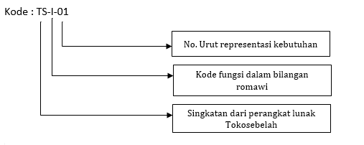

Gambar 1 Aturan Penomoran

|  |  |
| --- | --- |
| **Hal/Bagian** | **Aturan Penomoran/Penamaan** |
| Kebutuhan Fungsional | TS-I-01 |
| Kebutuhan Non Fungsional | TS-II-01 |

Tabel 2 Aturan penomoran

## Referensi

Refensi yang digunakan dalam pengembangan perangkat lunak ini melalui berbagai sumber :

Jurusan Sistem Informatika – Universitas Brawijaya Spesifikasi Kebutuhan Perangkat Lunak (SKPL) PAVERMENT.

# DESKRIPSI SISTEM

## Deskripsi Umum Sistem

Tokosebelah adalah aplikasi terkait bidang e-commerce berbasis *website* yang berfungsi menyediakan iklan penjualan barang bagi para penjual dan menyediakan iklan tersebut kepada pembeli. Aplikasi ini dibangun menggunakan bahasa pemrograman html, php, javascript, dan jss, serta menggunakan database mysql dengan basis Object Oriented Programming (OOP).

Aplikasi ini mengunakan konsep client-server dimana terdapat satu server yang menangani request dari client-client yang menggunakan apalikasi ini. Hal ini dimaksudkan agar data client tersimpan terpusat dalam sebuah server supaya data client dapat diakses dimanapun. Bagi client yang ingin mengakses sistem ini diharuskan tersambung ke internet dan telah menginstall aplikasi web browser pada device untuk mengakses sistem ini.

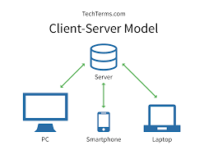

Gambar 2 model Client-server

## Deskripsi Umum Perangkat Lunak

Tokosebelah menjadi media jual-beli bagi penjual dan pembeli. Untuk memeberikan keuntungan kepada pembeli, setiap belanja akan mendapatkan poin berdasarkan harga total pembelian, yang akan ditukar dengan voucher belanja. Pembeli juga mendapatkan diskon setiap kali belanja dengan kisaran harga tertentu

## Fungsi Produk/Perangkat Lunak

Fungsi Tokosebelah adalah:

- sebagai media jual beli barang

- memberikan poin kepada pembeli setiap kali beli barang

- memberikan diskon kepada pembeli dengan minimal harga tertentu

- memudahkan penjual untuk memasarkan produk (tanpa harus membuka toko offline)

- menghemat waktu kegiatan transaksi karena penjual dan pembeli tidak harus bertemu

## Karakteristik Pengguna

|  |  |  |
| --- | --- | --- |
| **No** | **Identifikasi Pengguna** | **Karakteristik** |
| 1 | *Guest* | Sign Up  Search |
| 2 | Member | Log-in  Search  Add  Add to Cart  Check Out  Confirm  Invoice  Show  Hapus Iklan  Log-out |
| 3 | Admin | Log-in  Search  Show Member  Show |

Tabel 3 Karakteristik Pengguna

## Batasan

Aplikasi ini menggunakan bahasa Indonesia dan beberapa istilah bahasa Inggris. Aplikasi ini hanya dapat dibuka melalui web browser.

## Lingkungan Operasi

Aplikasi Client server ini akan berfungsi dengan spesifikasi:

Web Browser yang mendukung HTML5 :

* Opera 16
* Chrome 23
* Safari 8.0
* Firefox 23

Web Server: Apache

DBMS: MYSQL

# DESKRIPSI KEBUTUHAN PERANGKAT LUNAK

## Identifikasi Kebutuhan PL

Aplikasi berbasis website ini memberikan kemudahan untuk transaksi jual beli baik dari sisi penjual maupun pembeli. Apabila ditinjau dari sisi pembeli, aplikasi ini membuat pembeli dapat bertransaksi dengan lebih leluasa dalam segi waktu, karena mereka dapat membeli kebutuhannya dimana pun dan kapanpun. Selain itu, aplikasi ini juga memecahkan permasalahan konsumen di ibu kota dan beberapa kota besar lainnya, yaitu kendala jalanan yang macet membuat mereka enggan untuk keluar rumah dan berbelanja. Namun dengan aplikasi ini, masalah tersebut dapat teratasi. Apabila ditinjau dari sisi penjual, aplikasi ini mempermudah mereka dalam memasarkan produk tanpa harus bersusah payah untuk menyewa atau membeli tempat berjualan.

Pertama Guest diharuskan untuk menjadi member apabila ingin menggunakan fitur yang lebih lengkap. Cara untuk menjadi member adalah dengan melakukan register pada menu yang sudah disediakan. Karena apabila menjadi guest saja mereka hanya bisa menggunakan fungsi pencarian saja.

## Kebutuhan Fungsional dan Non Fungsional

### Kebutuhan Fungsional

User : *Guest*

|  |  |  |  |
| --- | --- | --- | --- |
| **No** | **SRS-Id** | **Nama Fungsi** | **Deskripsi** |
| 1 | TS-I-01 | *Sign Up* | Membuat akun baru untuk mengakses dan menggunakan TS . |
| 2 | TS-I-02 | *Search* | Mencari produk/iklan yang ingin dilihat berdasarkan kata kunci yang di berikan. |
| 3 | TS-I-03 | *Show* | Menampilkan produk/ Iklan yang dipilih bersama dengan deskripsi produknya |

Tabel 4 Kebutuhan Fungsional Guest

User : Admin

|  |  |  |  |
| --- | --- | --- | --- |
| **No** | **SRS-Id** | **Nama Fungsi** | **Deskripsi** |
| 1 | TS-I-04 | *Log-in* | Masuk ke sistem untuk dapat mengakses fasilitas yang ada dalam sistem |
| 2 | TS-I-05 | *Show Member* | Menampilkan user-user yang telah terdaftar sebagai member. |
| 3 | TS-I-06 | *Hapus iklan* | Menghapus produk/iklan yang sebelumnya sudah ditambahkan oleh member dengan ketentuan iklan tersebut bermasalah |
| 4 | TS-I-07 | *Hapus member* | Mengapus user(non-admin) yang terdaftar. |
| 5 | TS-I-08 | *Log-Out* | Keluar dari situs TS. |

Tabel 5 Kebutuhan Fungsional Guest Admin

User : *Member*

|  |  |  |  |
| --- | --- | --- | --- |
| **No** | **SRS-Id** | **Nama Fungsi** | **Deskripsi** |
| 1 | TS-I-09 | *Add* | Menambahkan iklan/ produk beserta kontenya (deskripsi produk) dalam penjualan. |
| 2 | TS-I-10 | *Add to Cart* | Menambahkan produk ke keranjang belanja untuk dibeli. |
| 3 | TS-I-11 | *Check Out* | Memperlihatkan rangkuman produk yang akan dibeli, total pembelian dan memilih metode pembayaran |
| 4 | TS-I-12 | *Confirm* | Mengkonfirmasi pembayaran yang kemudian akan ditinjau oleh admin. |
| 5 | TS-I-13 | *Invoice* | Setelah data dimasukkan ke database, Admin memberikan Invoice kepada member dan *invoice* dapat dilihat pada menu di situs TS. Invoice berisikan data-data seputar transaksi dan estimasi waktu paket sampai ke tangan. |
| 6 | TS-I-14 | *Hapus iklan* | Menghapus produk/iklan yang sebelumnya sudah ditambahkan oleh member(iklan pribadi, bukan iklan dari user lain) |

Tabel 6 Kebutuhan Fungsional Member

### Kebutuhan Non Fungsional

|  |  |  |  |
| --- | --- | --- | --- |
| **No** | **SRS-Id** | **Parameter** | **Deskripsi** |
| 1 | TS-II-01 | *Responsive* | Tokosebelah mampu menyesuaikan ukuran tampilan perangkat yang digunakan. |
| 2 | TS-II-02 | *Security* | Sistem mampu menjaga keamanan pengguna dengan men-enkripsi *password* yang telah didaftarkan dan jika ada pengguna yang menutup tab sebelum *logout* maka harus melakukan *login* dari halaman awal. |

Tabel 7 Kebutuhan non Fungsional

### Spesifikasi Kebutuhan

Nama sistem : Tokosebelah

Daftar Kebutuhan:

1. Sistem harus dapat menambah iklan
   1. Member masuk pada menu “Kelola Iklan” dihalaman utama
   2. Sistem menampilkan pilihan menu pada layar
   3. Member memilih tombol “Add” pada menu kelola iklan
   4. Sistem menampilkan form yang harus diisikan saat akan menambahkan iklan
   5. Member mengisi form iklan dan menekan tombol “Kirim”
2. Sistem harus dapat menunjukkan deskripsi iklan
   1. *Guest* dan *member* memilih produk yang akan dibeli pada daftar produk yang ditampilkan
   2. Sistem menampilkan rincian produk sesuai dengan deskripsinya
3. Sistem harus dapat menghapus iklan
   1. Admin memilih iklan yang akan dihapus dan menekan tombol hapus
   2. Sistem akan langsung menghapus iklan yang dipilih Admin dengan menghapus data yang disimpan di Tokosebelah
4. Sistem harus dapat melakukan pencarian barang
   1. *Guest* dan *member* mengetikan kata kunci pencarian pada kolom
   2. Sistem akan mencocokan iklan yang dimaksud sesuai kata yang diketik di kolom pencarian
5. Sistem harus dapat menunjukkan daftar member pada halaman admin
   1. Admin memilih menu “Show Member” pada halaman utama
   2. Sistem akan menampilkan data member yang ada sesuai database
6. Sistem harus dapat melakukan fungsi delete akun member
   1. Admin memilih menu “Pengaturan Member” pada halaman utama
   2. Sistem menampilkan halaman yang berisikan daftar member
   3. Admin memilih member yang ingin dihapus dan menekan tombol hapus
   4. Sistem menampilkan pesan verifikasi persetujuan untuk menghapus
   5. Admin menyetujui pesan dengan menekan tombol “Yes”
   6. Sistem menghapus member dari database
7. Sistem harus dapat menyediakan form komentar iklan dan dapat diisi oleh user
   1. Member masuk ke dalam halaman iklan
   2. Sistem menyediakan kolom komentar pada halaman iklan
   3. Member memberikan komentar
   4. Member memilih tombol “Komentar”
   5. Sistem akan menampilkan komentar yang telah dikirim member
8. SIstem harus dapat menyediakan fungsi like dan dislike iklan kepada user
   1. Member masuk ke halaman iklan
   2. Sistem menyediakan tombol “Like” dan “Dislike” pada halaman iklan
   3. Jika Member menekan tombol “Like”
   4. Sistem akan menambah jumlah like
   5. Jika Member menekan tombol “Dislike”
   6. Sistem akan mengurang jumlah like dan akan menambah jumlah dislike
9. Sistem harus dapat membuat deskripsi pada iklan
   1. Member memilih tombol “Add” pada menu kelola iklan
   2. Sistem menampilkan form yang harus diisikan saat akan menambahkan iklan
   3. Member mengisi form iklan dan menekan tombol “Kirim”
10. SIstem harus dapat melakukan edit profil user
    1. Member atau Admin memilih tombol profil
    2. Sistem akan mengarahkan Member atau Admin ke halaman profil
    3. Member atau Admin memilih tombol “Edit”
    4. Sistem akan mengarahkanke halaman “edit profile”
    5. Member atau Admin mengubah profile yang ada sesuai keinginan
    6. Member atau Admin menekan tombol “simpan”
    7. Sistem akan mengarahkan ke halaman profil dengan data yang sudah dirubah
11. Sistem harus dapat menyediakan fungsi hapus iklan pada halaman admin
    1. Admin memilih menu “Pengaturan Iklan” pada halaman utama
    2. Sistem menampilkan halaman yang berisikan daftar member
    3. Admin memilih member dengan iklan yang ingin dihapus
    4. Sistem menampilkan rincian daftar iklan yang telah diunggah oleh member
    5. Admin memilih iklan yang akan dihapus dan menekan tombol hapus

## Kebutuhan Antarmuka Eksternal

### Antarmuka Pengguna

Antarmuka dari pengguna akan melalui *web browser*, karena *TokoSebelah* merupakan aplikasi berbasis *web*.

### Antarmuka Perangkat Keras

Karena aplikasi ini berbasis web, perangkat keras yang digunakan bisa berupa smartphone maupun komputer yang terhubung dengan internet baik melalui Wifi maupun modem ataupun paket data. dan untuk input menggunakan fitur touchscreen pada smartphone lalu keyboard dan mouse untuk komputer

### Antarmuka Perangkat Lunak

Perangkat lunak yang digunakan untuk mengolah database paverment adalah MySQL server yang terhubung dengan PHP (Hypertext Processor).

### Antarmuka Komunikasi

Agar website dapat saling terhubung antar user maka digunakan metode client-server melalui jaringan internet dan website di daftarkan ke dalam sebuah hosting.

## Pemodelan Kebutuhan

### Use Case

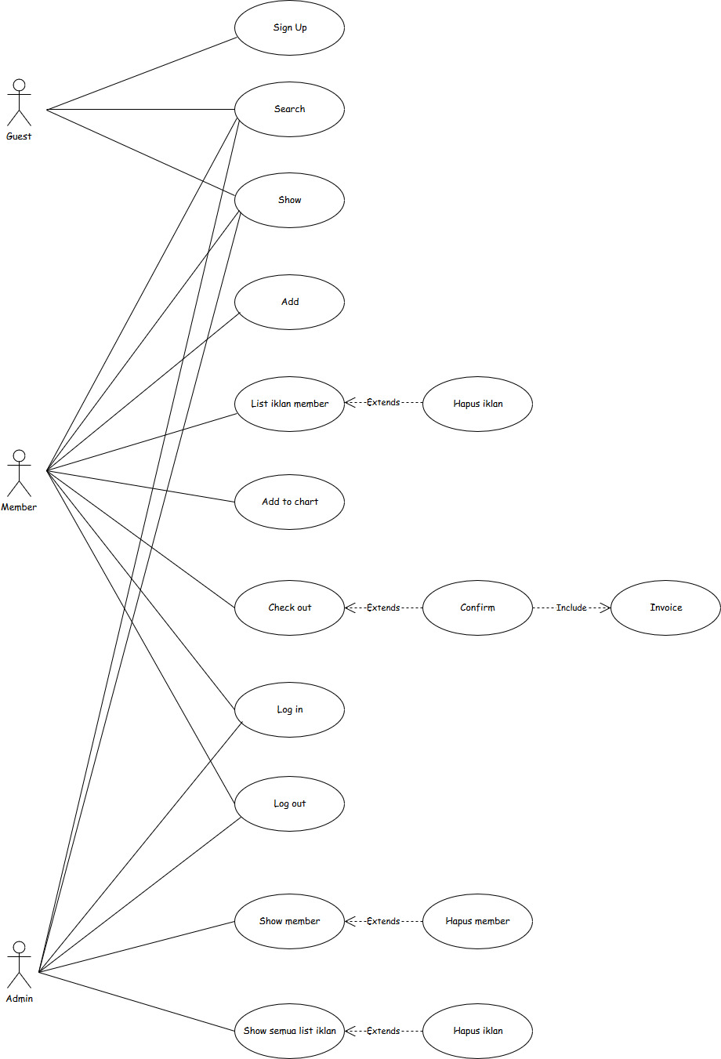

Diagram 1 Use case Diagram

### Use Case Scenario

|  |  |
| --- | --- |
| TS-I-01 | Sign Up |
| Objektif | *Use case* ini berfungsi agar *guest* dapat mendaftar untuk menjadi *member* dari sistem. |
| Actor | *Guest* |
| Pre-Condition | *Guest* memilih dan masuk ke halaman registrasi |
| Main Flow | 1. Sistem akan menampilkan form registrasi yang harus diisi oleh *guest* 2. *Guest* mengisikan data – data pada form yang sudah tersedia 3. Sistem menampilkan seluruh data pengguna 4. *Guest* memilih tombol daftar untuk mendaftar 5. Sistem menyimpan data member baru |
| Alternative Flow | 1. Apabila *guest* tidak mengisikan kolom “username” maka muncul pemberitahuan “username harus diisi” 2. Apabila *guest* mengisikan kolom “username” dengan yang sudah digunakan maka muncul pemberitahuan “username sudah digunakan” 3. Apabila alamat *email* sudah pernah digunakan untuk mendaftar maka akan muncul pemberitahuan “Email sudah dipakai” 4. Apabila alamat *email* yang dimasukkan tidak valid, maka akan muncul pemberitahuan “Email bukan alamat email yang valid.” 5. Apabila *guest* tidak mengisi kolom *email* maka akan muncul pemberitahuan “Email tidak boleh kosong.” |
| *Post* Condition | Akun baru dibuat dan *guest* dapat login |

Tabel 8 *Use Case Sign Up*

|  |  |
| --- | --- |
| TS-I-02 | Search |
| Objektif | *Use case* ini berfungsi agar *guest* dan *member* dapat melakukan pencarian produk yang ingin ditemukan |
| Actor | *Guest* dan *member* |
| Pre-Condition | *Guest* dan *member* memilih kolom pencarian |
| Main Flow | 1. Sistem menampilkan kolom pencarian 2. *Guest* dan *member* mengetikan kata kunci pencarian pada kolom 3. Sistem akan mencocokan iklan yang dimaksud sesuai kata yang diketik di kolom pencarian |
| Alternative Flow | 1. Apabila kata kunci tidak ditemukan maka akan muncul pesan “kata kunci tidak ditemukan” |
| *Post* Condition | Sistem menampilkan hasil pencarian sesuai dengan kata kunci yang diisikan pada kolom pencarian |

Tabel 9 Use Case *Search*

|  |  |
| --- | --- |
| TS-I-03 | Show |
| Objektif | *Use case* ini berfungsi agar *guest* dan *member* dapat memperoleh informasi produk yang diinginkan dengan rinci |
| Actor | *Guest* dan *member* |
| Pre-Condition | *Guest* dan *member* memilih produk yang akan dibeli pada daftar produk yang ditampilkan |
| Main Flow | 1. Sistem menampilkan rincian produk sesuai dengan deskripsinya |
| Alternative Flow | - |
| *Post* Condition | Guest dan member dapat memperoleh rincian produk |

Tabel 10 *Use Case Show*

|  |  |
| --- | --- |
| TS-I-04 | *Login* |
| Objektif | *Use case* ini berfungsi untuk login dan menggunakan fitur – fitur yang disediakan untuk member |
| Actor | *Member* |
| Pre-condition | *Member* membuka halaman login dan halaman login ditampilkan |
| Main Flow | 1. *Member* memasukkan *email* 2. *Member* memasukkan *password* 3. *Member* menekan tombol *“Log In”* |
| Alternative Flow | 1. Apabila *email*  yang dimasukkan tidak valid, maka muncul pemberitahuan “Email tidak valid” 2. Apabila *email* tidak diisikan maka muncul pemberitahuan “Username tidak boleh kosong.” 3. Apabila *password* yang dimasukkan salah atau tidak diisi, maka muncul pemberitahuan “Password salah” |
| *Post* Condition | *Member* berhasil login |

Tabel 11 *Use Case Login*

|  |  |
| --- | --- |
| TS-I-05 | *Show Member* |
| Objektif | *Use case* ini berfungsi agar admin dapat melihat daftar member yang telah terdaftar |
| Actor | Admin |
| Pre-condition | Admin memilih menu “Show Member” pada halaman utama |
| Main Flow | 1. Admin memilih menu “Show Member” pada halaman utama |
| Alternative Flow | 1. Apabila belum ada member yang mendaftar maka akan muncul pesan “belum ada member” pada layar |
| *Post* Condition | Admin memperoleh informasi daftar member sesuai yang diinginkan |

Tabel 12 *Use Case Show Member*

|  |  |
| --- | --- |
| TS-I-06 | Hapus Iklan |
| Objektif | *Use case* ini berfungsi agar admin dapat menghapus iklan yang diunggah oleh member |
| Actor | Admin |
| Pre-condition | Admin memilih menu “Pengaturan Iklan” pada halaman utama |
| Main Flow | 1. Sistem menampilkan halaman yang berisikan daftar member 2. Admin memilih member dengan iklan yang ingin dihapus 3. Sistem menampilkan rincian daftar iklan yang telah diunggah oleh member 4. Admin memilih iklan yang akan dihapus dan menekan tombol hapus |
| Alternative Flow | - |
| *Post* Condition | Iklan yang dihapus oleh admin sudah tidak ada pada sistem |

Tabel 13 *Use Case* Hapus Iklan

|  |  |
| --- | --- |
| TS-I-07 | Hapus Member |
| Objektif | *Use case* ini berfungsi agar admin dapat menghapus member yang terdaftar |
| Actor | Admin |
| Pre-condition | Admin memilih menu “Pengaturan Member” pada halaman utama |
| Main Flow | 1. Sistem menampilkan halaman yang berisikan daftar member 2. Admin memilih member yang ingin dihapus dan menekan tombol hapus 3. Sistem menampilkan pesan verifikasi persetujuan untuk menghapus 4. Admin menyetujui pesan dengan menekan tombol “Yes” |
| Alternative Flow | - |
| *Post* Condition | Member berhasil dihapus |

Tabel 14 *Use Case* Hapus Member

|  |  |
| --- | --- |
| TS-I-08 | *Logout* |
| Objective | Menyediakan fitur logout bagi admin dan member yang telah selesai melakukan aktivitas sistem |
| Actor | Administrator dan member |
| Pre- Condition | User telah melakukan proses login |
| Main Flow | 1. User menekan tombol Logout 2. Seluruh session user akan dihapus 3. Sistem akan melakukan re-direct ke laman homepage |
| Post Condition | User akan berubah status menjadi Guest |
| Objective | Menyediakan fitur logout bagi klien yang telah selesai melakukan aktivitas sistem |

Tabel 15 *Use Case Logout*

|  |  |
| --- | --- |
| TS-I-09 | *Add* |
| Objective | Menyediakan fitur untuk menambahkan iklan beserta deskripsinya bagi member |
| Actor | Member |
| Pre- Condition | Member telah melakukan proses login |
| Main Flow | 1. Member masuk pada menu “Kelola Iklan” dihalaman utama 2. Sistem menampilkan pilihan menu pada layar 3. Member memilih tombol “Add” pada menu kelola iklan 4. Sistem menampilkan form yang harus diisikan saat akan menambahkan iklan 5. Member mengisi form iklan dan menekan tombol “Kirim” |
| Post Condition | Iklan yang telah dikirim berhasil disimpan |

Tabel 16 *Use Case Add*

|  |  |
| --- | --- |
| TS-I-10 | *Add to Chart* |
| Objective | Menyediakan fitur untuk menambahkan produk yang akan dibeli pada keranjang |
| Actor | Member |
| Pre- Condition | Member telah melakukan proses login |
| Main Flow | 1. Member memilih produk yang akan dibeli 2. Sistem menampilkan rincian produk pada layar 3. Member memilih tombol “Tambahkan ke keranjang” 4. Sistem menampilkan notifikasi penambahan produk dikeranjang |
| Alternative Flow | - |
| Post Condition | Produk berhasil ditambahkan pada keranjang |

Tabel 17 *Use Case Add to Chart*

### Sequence Diagram

* TS-I-01

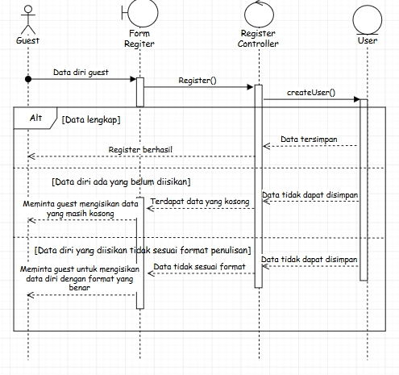

Diagram 2 *Sequence Sign Up*

* TS-I-02

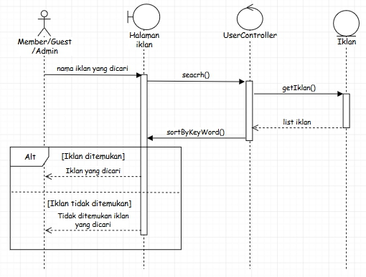

Diagram 3 S*equence Search*

* TS-I-03

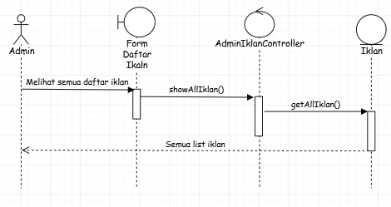

Diagram 4 *Sequence Show*

* TS-I-04

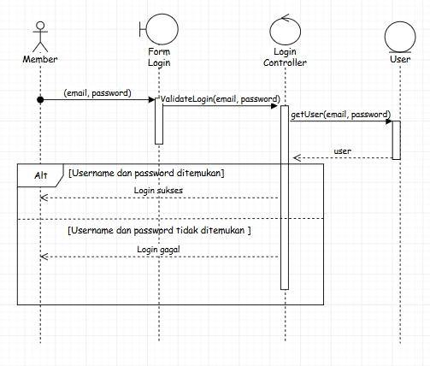

Diagram 5 *Sequence Login*

* TS-I-05

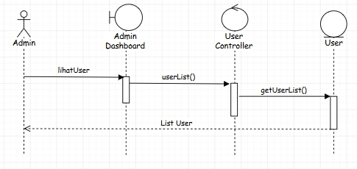

Diagram 6 *Sequence Show Member*

* TS-I-06

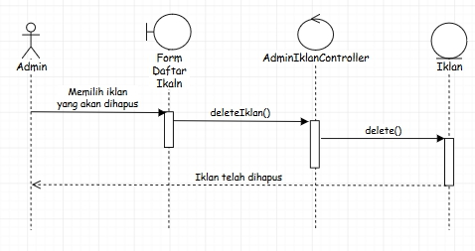

Diagram 7 *Sequence* Hapus Iklan

* TS-I-07

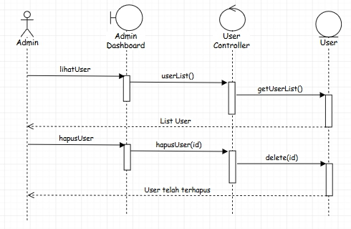

Diagram 8 *Sequence* Hapus Member

* TS-I-08

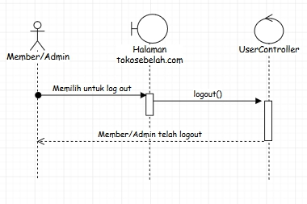

Diagram 9 Sequence Logout

* TS-I-09

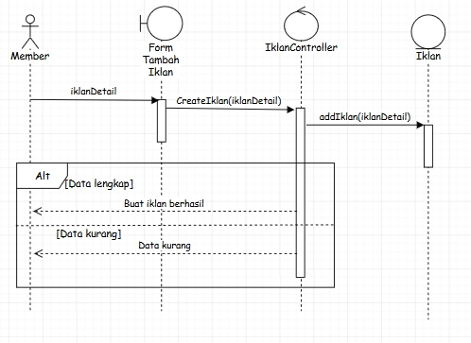

Diagram 10 *Sequence Add*

### Class Diagram

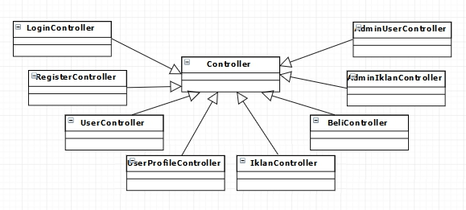

Diagram 11 *Class Diagram*